التكاليف

# 

# **صورة تحتوي على نص, لقطة شاشة, الخط, المستند تم إنشاء الوصف تلقائياً صورة تحتوي على نص, لقطة شاشة, الخط, المستند تم إنشاء الوصف تلقائياً**

# **قرار التكليف رقم (1)**

**بشــأن: تكليف وكيلة الشؤون التعليمية /**

**اليوم :- . التاريخ :- / / 1446هـ المدة :- عاميين دراسيين**

**الإسم/ . رقم السجل المدني :**

**أنا مديرة المدرسة :- -.**

**بنـاءً علـى الصلاحيات الممنوحة لنـا والـواردة بقـرار معـالي وزيـر التعلـيم رقـم ،37617168 وتـاريخ 1/4/1437هـ والقاضي بمنح مديرى المدارس الصلاحيات المرفقة بالقرار واستناداً إلى ما ورد في وثيقة التشكيلات المدرسية والإشرافية وبمقتضى النظام ، نقرر بمشيئة الله ما يلي : تكليف الأستاذة /**

**وكيله للشؤون التعليمية للعامين الدراسيين -ابتداءً من عام / 1446هـ**

**وذلك بهدف الإشراف على عمليات التعليم والتعلم، ومتابعة مستوى الأداء التعليمي ومراجعة التحصيل الدراسي للطلاب وتحليله بشكل دوري لتحسين مستوى أدائهم، ومتابعة أداء المعلمين وتطويرهم مهنيا الى جانب المهام الواردة وثيقة التشكيلات الإشرافية والمدرسية.**

**مع علمنا بأنك على قدر هذا الأمر، فإننا نوصيك بتقوى الله تعالى في السر والعلن والله المعين لك في أمر ك.**

**شاكرين لك تعاونك والله يحفظك ويرعاك..**

**اسم المكلفة / .**

**التوقيـــــع:**

**التاريــــــخ:**

**الختم مدير/ة المدرسة/**

**الأصل في ملف التكليفات.**

**صورة لملف أداء (ملف إنجازها) الموظفة.**

**صورة لملف الموظفة.**

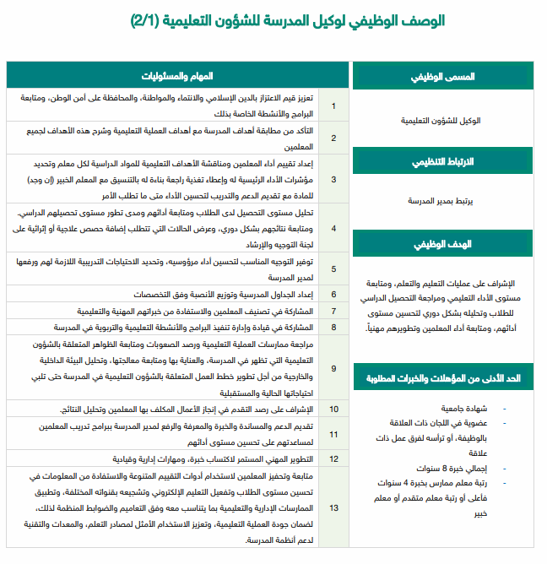

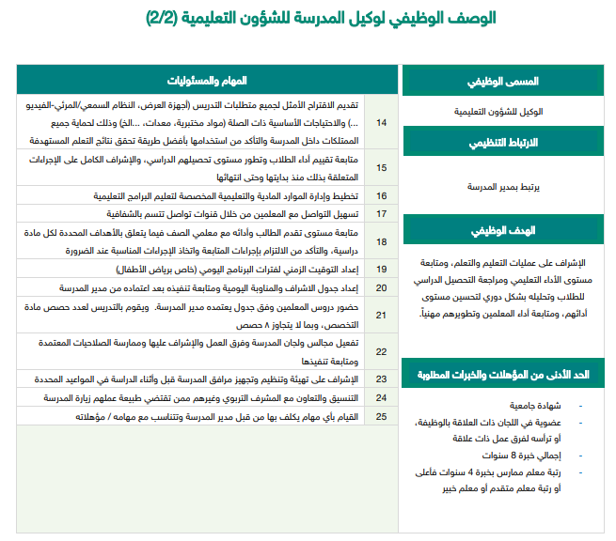

**قرار التكليف رقم (2)**

**بشــأن: تكليف وكيلة الشؤون المدرسية:-**

**اليوم: . التاريخ: / /1443هـ المدة: عاميين دراسيين**

|  |  |
| --- | --- |
|  |  |

**أنا مديرة المدرسة :**

**بنـاءً علـى الصلاحيات الممنوحة لنـا والـواردة بقـرار معـالي وزيـر التعلـيم رقـم 4300021351 وتـاريخ 4/1/1443هـ، والقاضي بمنح مديري المدارس الصلاحيات المرفقة بالقرار واستناداً إلى ما ورد في وثيقة التشكيلات المدرسية والإشرافي وبمقتضى النظام ، نقرر بمشيئة الله ما يلي :**

**تكليف الأستاذة:.**

**وكيلة للشؤون المدرسية ، للعامين الدراسيين ابتدا من 1443هـ**

**وذلك بهدف الإشراف على الشؤون المتعلقة بالمدرسة لتوفير بيئة تعليمية مناسبة وآمنة، بما يحقق أهداف المدرسة ويحسن من نواتج التعلم. الى جانب المهام الواردة ب وثيقة التشكيلات المدرسية والإشرافية .**

**مع علمنا بأنك على قدر هذا الأمر. فإننا نوصيك بتقوى الله تعالى في السر والعلن**

**شاكرين لك تعاونك والله يحفظك ويرعاك..**

**اسم المكلفة / .**

**التوقيـــــع: ................................**

**التاريــــــخ: ................................**

**الختم مديرة المدرسة /**

**الأصل في ملف التكليفات.**

**صورة لملف أداء (ملف إنجازها) الموظفة.**

**صورة لملف الموظفة.**

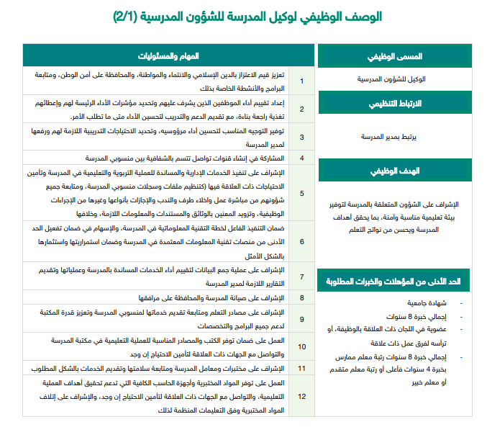

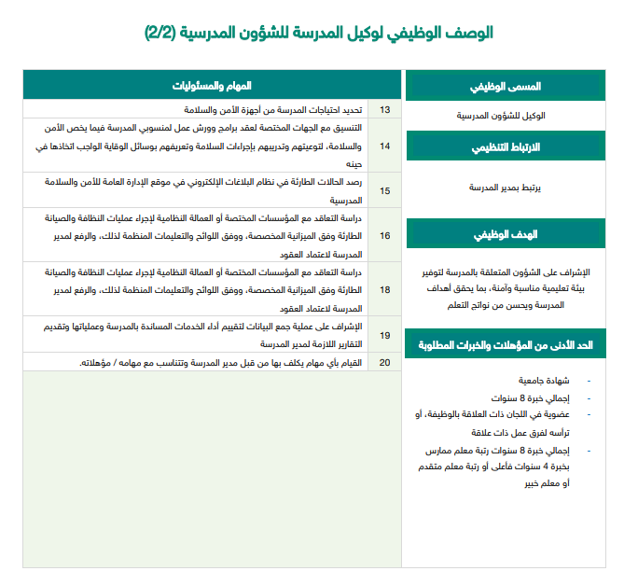

**قرار التكليف رقم (3)**

**بشــأن: تكليف وكيلة شؤون الطالبات**  **اليوم: . التاريخ : / /1446 هـ المدة: عاميين دراسيين**

|  |  |
| --- | --- |
| رقم السجل المدني |  |
| الاسم |  |

**أنا مديرة المدرسة / .**

**بنـاءً علـى الصلاحيات الممنوحة لنـا والـواردة بقـرار معـالي وزيـر التعلـيم رقـم ،37617168 وتـاريخ 1/4/1437هـ والقاضي بمنح مديري المدارس الصلاحيات المرفقة بالقرار واستناداً إلى ما ورد في وثيقة التشكيلات المدرسية والإشرافية وبمقتضى النظام ، نقرر بمشيئة الله ما يلي :**

**تكليف الأستاذة /.**

**وكيلة لشؤون الطالبات ،للعامين الدراسيين ابتداء من 1446 هـ .**

**وذلك بهدف المشاركة في إدارة وقيادة شؤون الطالبات في المدرسة من حيث الإدارة، التسجيل، والأنشطة بما يتوافق مع أهداف المدرسة ويحسن من نواتج التعلم. الى جانب المهام الواردة وثيقة التشكيلات المدرسية والإشرافية مع علمنا بأنك على قدر هذا الأمر. فإننا نوصيك بتقوى الله تعالى في السر والعلن والله المعين لك في أمر ك.**

**شاكرين لك تعاونك والله يحفظك ويرعاك..**

**اسم المكلفة / .**

**التوقيـــــع: ..............................**

**الختم مدير ة المدرسة /**

**الأصل في ملف التكليفات.**

**صورة لملف أداء (ملف إنجازها) الموظفة.**

**صورة لملف الموظفة.**

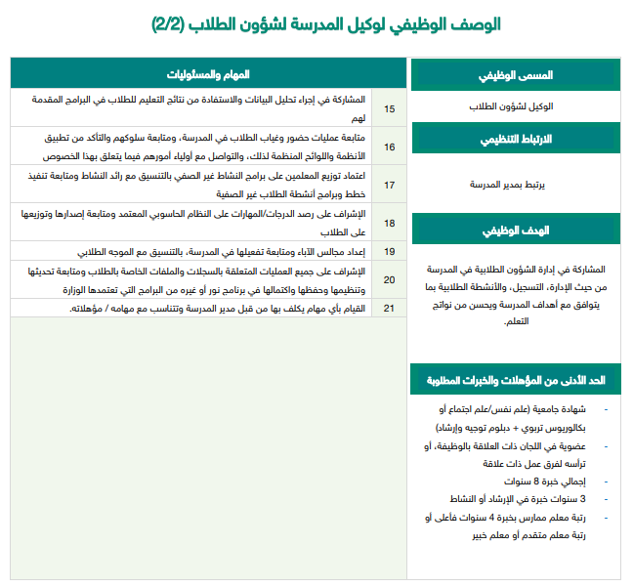

**قرار التكليف رقم (4)**

**بشــأن: المساعد الإداري (سكرتيرة )**

**اليوم: . التاريخ: / /1446هـ المدة: عام دراسي**

|  |  |
| --- | --- |
| رقم السجل المدني : | الاسم: |

**أنا مديرة المدرسة / -.**

**بنـاءً علـى الصلاحيات الممنوحة لنـا والـواردة بقـرار معـالي وزيـر التعلـيم رقـم 37617168 وتـاريخ 1/4/1437هـ والقاضي بمنح مديري المدارس الصلاحيات المرفقة بالقرار واستناداً إلى ما ورد في الدليل التنظيمي لمدارس التعليم العام الصادر 1442وبمقتضى النظام ، نقرر بمشيئة الله ما يلي :**

**تكليف المساعد الإداري "سكرتيرة "/**

. **وفق المهام والمسؤوليات الوظيفية بالدليل التنظيمي لمدارس التعليم العام الصادر 1442هـ.**

**بهدف تقديم الدعم الإداري للمديرة و الوكيلة ، وأداء المهام الإدارية والمساندة في المدرسة.**

**مع علمنا بأنك على قدر هذا الأمر. فإننا نوصيك بتقوى الله تعالى في السر والعلن والله المعين لك في أمر ك.**

**شاكرين لكم تعاونكم والله يحفظكم ويرعاكم..**

**اسم المكلف /**

**التوقيـــــع: ..........................**

**الختم مدير ة المدرسة/**

**الأصل في ملف التكليفات.**

**صورة لملف أداء (ملف إنجازها) الموظفة.**

**صورة لملف الموظفة.**

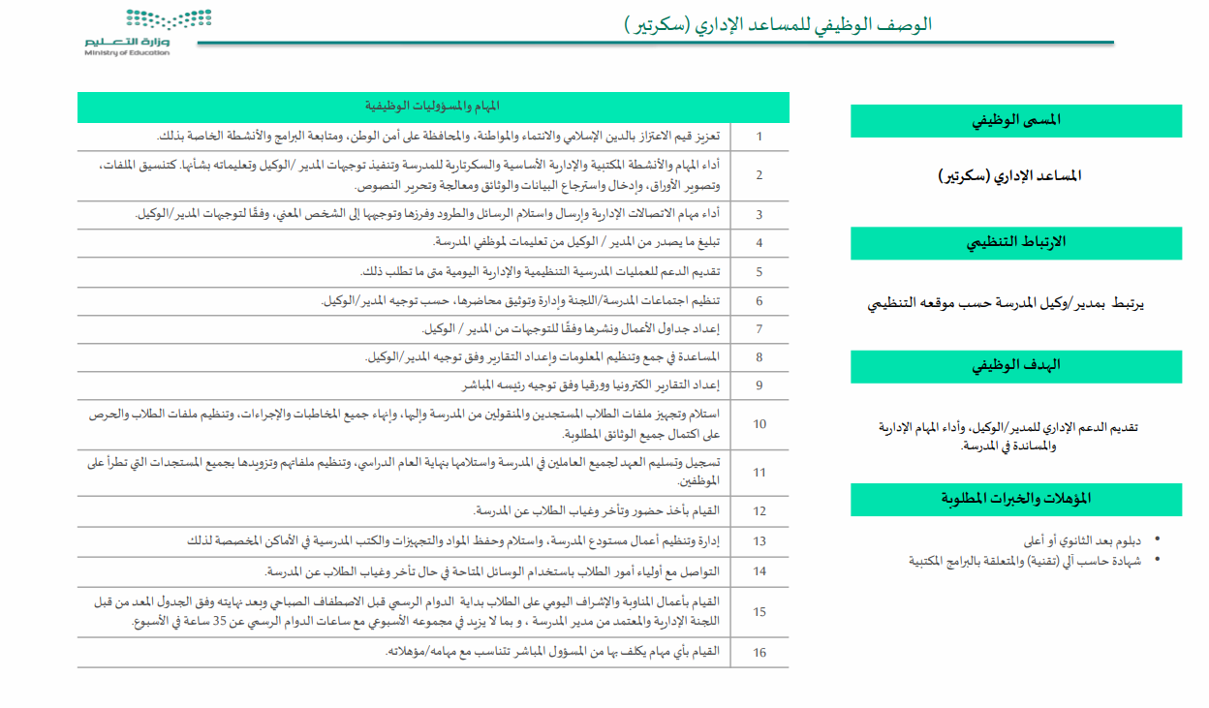

**قرار التكليف رقم (5)**

**بشــأن: تكليف الموجه الطلابية :-**

**اليوم: . التاريخ: / /1446هـ المدة: عام دراسي**

|  |  |
| --- | --- |
| رقم السجل المدني | الاسم: |

**أنا مديرة المدرسة : بكريه إبراهيم عطيه حكمي**

**بنـاءً علـى الصلاحيات الممنوحة لنـا والـواردة بقـرار معـالي وزيـر التعلـيم رقـم 37617168 وتـاريخ 1/4/1437هـ ، والقاضي بمنح مديري/ات المدارس الصلاحيات المرفقة بالقرار واستناداً إلى ما ورد في الدليل التنظيمي لمدارس التعليم العام الصادر 1442وبمقتضى النظام ، نقرر بمشيئة الله ما يلي :**

**تكليف الموجهه الطلابية/**  .

**وفق المهام والمسؤوليات الوظيفية بالدليل التنظيمي لمدارس التعليم العام الصادر 1442هـ وما يصدر من تعاميم للعام الدراسي 1446هـ .**

**بهدف تقديم الدعم النفسي للطالبات ، لتفهم ذاتها وتعرف قدراتها وتنمي إمكاناتها،وتتمكن من حل مشكلاتها وتحقيق التوافق النفسي والاجتماعي والتربوي، بما يعزز أهداف التعليم والتعلم ويحسن نواتجها.**

**مع علمنا بأنك على قدر هذا الأمر. فإننا نوصيك بتقوى الله تعالى في السر والعلن والله المعين لك في أمر ك.**

**شاكرين لكم تعاونكم والله يحفظكم ويرعاكم..**

**اسم المكلفة /.**

**التوقيـــــع: .............................**

**الختم مدير ة المدرسة/**

**بكريه إبراهيم عطيه حكمي**

**الأصل في ملف التكليفات.**

**صورة لملف أداء (ملف إنجازها) الموظفة.**

**صورة لملف الموظفة.**

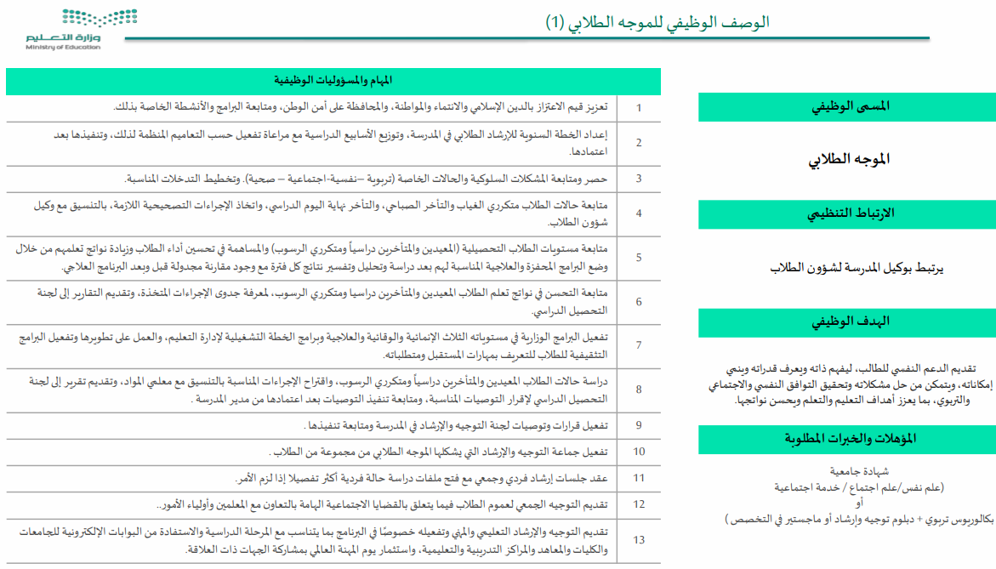

# 

# **قرار التكليف رقم (6)**

**بشــأن: تكليف الموجه الصحية :-**

**اليوم: . التاريخ: / /1446هـ المدة: عام دراسي**

|  |  |
| --- | --- |
| رقم السجل المدني | الاسم: |

**أنا مديرة المدرسة :**

**بنـاءً علـى الصلاحيات الممنوحة لنـا والـواردة بقـرار معـالي وزيـر التعلـيم رقـم 37617168 وتـاريخ 1/4/1437هـ ، والقاضي بمنح مديري/ات المدارس الصلاحيات المرفقة بالقرار واستناداً إلى ما ورد في الدليل التنظيمي لمدارس التعليم العام الصادر 1442وبمقتضى النظام ، نقرر بمشيئة الله ما يلي :**

**تكليف الموجهه الصحية /** .

**وفق المهام والمسؤوليات الوظيفية بالدليل التنظيمي لمدارس التعليم العام الصادر 1442هـ وما يصدر من تعاميم للعام الدراسي 1446هـ .**

**مع علمنا بأنك على قدر هذا الأمر. فإننا نوصيك بتقوى الله تعالى في السر والعلن والله المعين لك في أمر ك.**

**شاكرين لكم تعاونكم والله يحفظكم ويرعاكم..**

**اسم المكلفة /.**

**التوقيـــــع: .............................**

**الختم مدير ة المدرسة/**

**الأصل في ملف التكليفات.**

**صورة لملف أداء (ملف إنجازها) الموظفة.**

**صورة لملف الموظفة.**

# 

# 

# 

# **قرار التكليف (7)**

**بشــأن: تكليف أمينة مصادر التعلم 0**

**اليوم : . التاريخ: / /1446هـ المدة: عام دراسي**

|  |  |
| --- | --- |
| رقم السجل المدني |  |
| الاسم |  |

**أنا مديرة المدرسة : .-**

**بنـاءً علـى الصلاحيات الممنوحة لنـا والـواردة بقـرار معـالي وزيـر التعلـيم رقـم 37617168 وتـاريخ 1/4/1437هـ ، والقاضي بمنح مديري المدارس الصلاحيات المرفقة بالقرار واستناداً إلى ما ورد في الدليل التنظيمي لمدارس التعليم العام الصادر 1442وبمقتضى النظام ، نقرر بمشيئة الله ما يلي :**

**تكليف أمينة مصادر التعلم /**

**وفق المهام والمسؤوليات الوظيفية بالدليل التنظيمي لمدارس التعليم العام الصادر 1442هـ وما يصدر من تعاميم للعام الدراسي 1446هـ**

**بهدف الإشراف على جميع العمليات والخدمات الخاصة بالمصادر لضمان تقديم الخدمات الخاصة بالبحث والدراسات والمراجع المناسبة لجميع المستفيدين لدعم جميع البرامج والتخصصات بالمدرسة.**

**مع علمنا بأنك على قدر هذا الأمر. فإننا نوصيك بتقوى الله تعالى في السر والعلن والله المعين لك في أمرك.**

**شاكرين لكم تعاونكم والله يحفظكم ويرعاكم..**

**اسم المكلفة:**

**التوقيـــــع: ........................**

**الختم مديرة المدرسة /**

**الأصل في ملف التكليفات.**

**صورة لملف أداء (ملف إنجازها) الموظفة.**

**صورة لملف الموظفة.**

# 

**قرار تكليف**

**بشــأن: تكليف : مسئولة معمل الحاسب الآلي 0**

**اليوم: .. التاريخ: -/ /1446هـ المدة: عام دراسي**

|  |  |
| --- | --- |
| رقم السجل المدني |  |
| الاسم |  |

**أنا مديرة المدرسة : .-**

**بنـاءً علـى الصلاحيات الممنوحة لنـا والـواردة بقـرار معـالي وزيـر التعلـيم برقم 37617168 وتـاريخ 1/4/1437هـ ، والقاضي بمنح مديري المدارس الصلاحيات المرفقة بالقرار واستناداً إلى ما ورد في الدليل التنظيمي لمدارس التعليم العام الصادر 1442وبمقتضى النظام ، نقرر بمشيئة الله ما يلي :**

**تكليف مسؤولة معمل الحاسب الآلي.** **وفق المهام والمسؤوليات الوظيفية بالدليل التنظيمي لمدارس التعليم العام الصادر 1442هـ وما يصدر من تعاميم للعام الدراسي 1446هـ**

**مع علمنا بأنك على قدر هذا الأمر. فإننا نوصيك بتقوى الله تعالى في السر والعلن والله المعين لك في أمر ك.**

**شاكرين لكم تعاونكم والله يحفظكم ويرعاكم..**

**اسم المكلفة:**

**التوقيـــــع: .................................................**

**الختم مديرة المدرسة/**

**-**

**الأصل في ملف التكليفات.**

**صورة لملف أداء (ملف إنجازها) الموظفة.**

**صورة لملف الموظفة.**

# **قرار التكليف**

**بشــأن: تكليف المعلمات**

**اليوم: . التاريخ: / / 1446هـ المدة: عام دراسي**

**أنا مديرة المدرسة:.**

**بنـاءً علـى الصلاحيات الممنوحة لنـا والـواردة بقـرار معـالي وزيـر التعلـيم رقـم، 37617168 وتـاريخ 1/4/1437هـ ،والقاضي بمنح مديري المدارس الصلاحيات المرفقة بالقرار واستناداً إلى ما ورد في الدليل التنظيمي لمدارس التعليم العام الصادر 1442وبمقتضى النظام ، نقرر بمشيئة الله ما يلي :**

**تكليف معلمات المواد حسب الجدول ادناه بتدريس المنهج كاملاً وفق الخطة المعتمدة من الوزارة وما يصدر من تعاميم للعام الدراسي 1446هـ وفق المهام المرفقه**

**بهدف الإسهام في بناء شخصية الطالبة بكافة جوانبها والارتقاء بمستواها التربوي والتعليمي من خلال توفير بيئة تعليمية وتعلمية محفزة - جميع الرتب التعليمية ودعم المعلمات في تحسين عملية التعليم والتعلم - المعلم المتقدم والخبير- وتطوير الممارسات الإبداعية والمبتكرة التي تحسن من عملية التعليم والتعلم - المعلم الخبير..**

**مع علمنا بأنك على قدر هذا الأمر. فإننا نوصيك بتقوى الله تعالى في السر والعلن والله المعين لك في أمر ك.**

**شاكرين لكم تعاونكم والله يحفظكم ويرعاكم..**

**الختم مديرة المدرسة**

* **الأصل في ملف التكليفات.**
* **صورة لملف أداء (ملف إنجازها) الموظفة.**
* **صورة لملف الموظفة.**

**.**

|  |  |  |  |  |  |  |
| --- | --- | --- | --- | --- | --- | --- |
| م | المعلمة | التخصص | مادة التدريس | الصف | عدد الحصص | التوقيع |
| 1 |  |  |  |  |  |  |
| 2 |  |  |  |  |  |  |
| 3 |  |  |  |  |  |  |
| 4 |  |  |  |  |  |  |
| 5 |  |  |  |  |  |  |
| 6 |  |  |  |  |  |  |
| 7 |  |  |  |  |  |  |
| 8 |  |  |  |  |  |  |
| 9 |  |  |  |  |  |  |
| 10 |  |  |  |  |  |  |
| 11 |  |  |  |  |  |  |
| 12 |  |  |  |  |  |  |
| 13 |  |  |  |  |  |  |
| 14 |  |  |  |  |  |  |
| 15 |  |  |  |  |  |  |
| 16 |  |  |  |  |  |  |
| 17 |  |  |  |  |  |  |
| 18 |  |  |  |  |  |  |
| 19 |  |  |  |  |  |  |
| 20 |  |  |  |  |  |  |
| 21 |  |  |  |  |  |  |
| 22 |  |  |  |  |  |  |
| 23 |  |  |  |  |  |  |

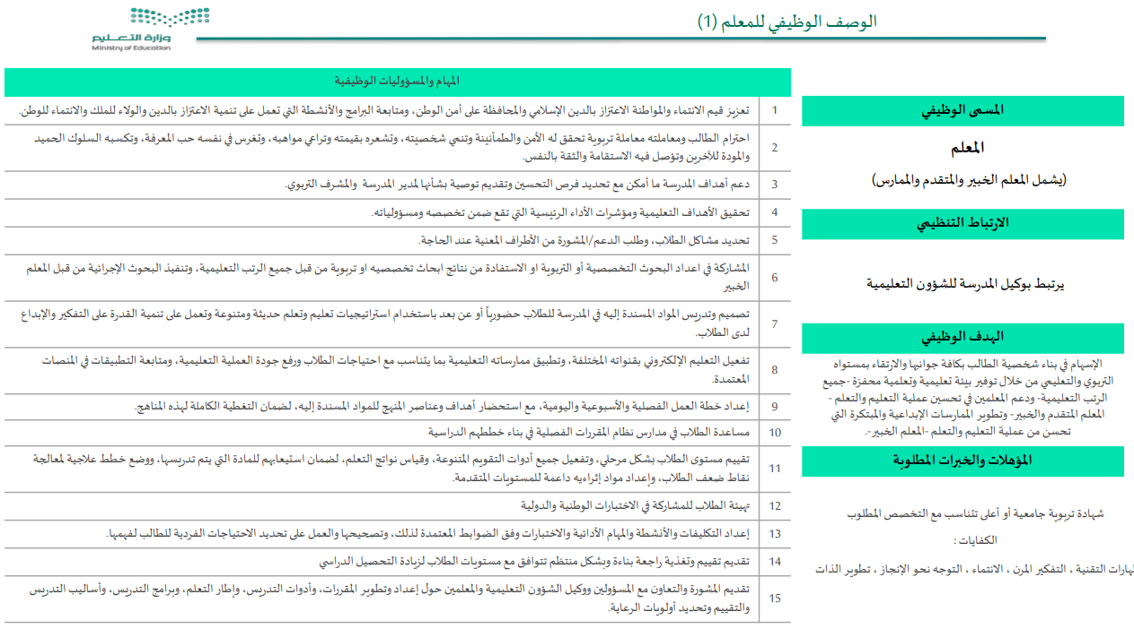

# **قرار التكليف**

**بشــأن: تكليف رائدة النشاط**

**اليوم: . التاريخ: / / 1446هـ المدة: عام دراسي**

|  |  |
| --- | --- |
| **الاسم** |  |
| **رقم السجل المدني** |  |

**أنا مديرة المدرسة : -.**

**بنـاءً علـى الصلاحيات الممنوحة لنـا والـواردة بقـرار معـالي وزيـر التعلـيم ر قم 37617168 وتـاريخ 1/4/1437هـ ، والقاضي بمنح مديري المدارس الصلاحيات المرفقة بالقرار واستناداً إلى ما ورد في الدليل التنظيمي لمدارس التعليم العام الصادر 1442وبمقتضى النظام ، نقرر بمشيئة الله ما يلي :**

**تكليف رائد ة النشاط:**

**وفق المهام والمسؤوليات الوظيفية بالدليل التنظيمي لمدارس التعليم العام الصادر 1446 هـ وما يصدر من تعاميم منظمة للعمل.**

**بهدف تنفيذ خطة النشاط الطالبات والبرامج المعتمدة، واكتشاف قدرات الطالبات وميولهم، بهدف دعم أهداف التعليم والتعلم، وتحسين نواتج التعلم**

**مع علمنا بأنك على قدر هذا الأمر. فإننا نوصيك بتقوى الله تعالى في السر والعلن والله المعين لك في أمر ك.**

**شاكرين لكم تعاونكم والله يحفظكم ويرعاكم..**

**اسم المكلفة/**

**التوقيـــــع:**

**الختم مديرة المدرسة/**

* **صورة لملفه .**
* **الأصل في ملف القرارات المدرسية .**

# 

# 

# **قرار التكليف**

**بشــأن: محضر المختبر**

**اليوم: . التاريخ: / /1446 هـ المدة: عام دراسي**

|  |  |
| --- | --- |
| رقم السجل المدني |  |
| الاسم |  |

**أنا مدير ة المدرسة: بكريه إبراهيم عطيه حكمي**

**بنـاءً علـى الصلاحيات الممنوحة لنـا والـواردة بقـرار معـالي وزيـر التعلـيم رقـم 37617168 وتـاريخ 1/4/1437هـ والقاضي بمنح مديري المدارس الصلاحيات المرفقة بالقرار واستناداً إلى ما ورد في الدليل التنظيمي لمدارس التعليم العام الصادر 1442وبمقتضى النظام ، نقرر بمشيئة الله ما يلي :**

**تكليف محضر المختبر/**

**وفق المهام والمسؤوليات الوظيفية بالدليل التنظيمي لمدارس التعليم العام الصادر 1442 وما يصدر من تعاميم للعام الدراسي 1446هـ**

**بهدف الإشراف على إعداد وتشغيل الأجهزة والمواد التعليمية في المختبرات المستخدمة في المدرسة لضمان توفر الدعم اللازم للقيام بمهام التدريس العملي أو أي أنشطة مدرسية أخرى تتم داخل المختبر.**

**مع علمنا بأنك على قدر هذا الأمر. فإننا نوصيك بتقوى الله تعالى في السر والعلن والله المعين لك في أمر ك.**

**شاكرين لكم تعاونكم والله يحفظكم ويرعاكم..**

**اسم المكلفة:**

**التوقيـــــع:**

**الختم**

**مديرة المدرسة:**

* **صورة لملفه .**
* **الأصل في ملف القرارات المدرسية .**

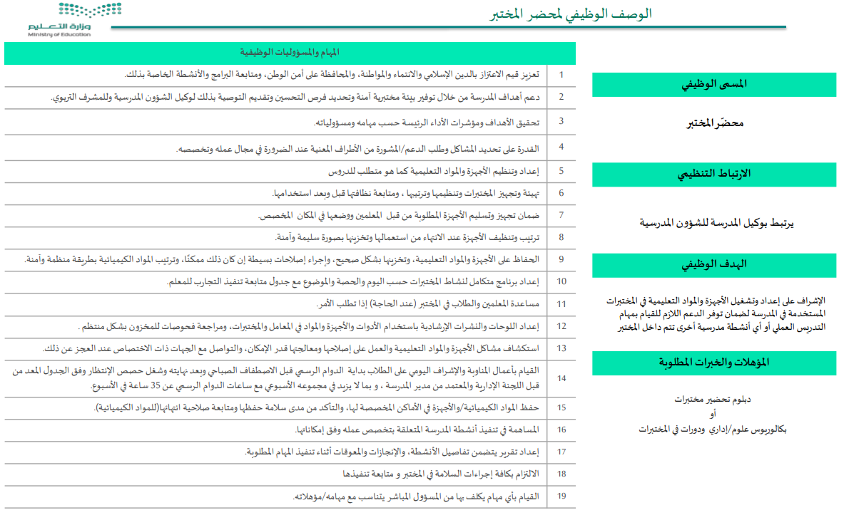

# **قرار التكليف**

**بشــأن: مسجل معلومات**

**اليوم: . التاريخ: / /1446هـ المدة: عام دراسي**

|  |  |
| --- | --- |
| رقم السجل المدني |  |
| الاسم |  |

**أنا مديرة المدرسة :**

**بنـاءً علـى الصلاحيات الممنوحة لنـا والـواردة بقـرار معـالي وزيـر التعلـيم رقـم 37617168 وتـاريخ 1/4/1437هـ والقاضي بمنح مديري المدارس الصلاحيات المرفقة بالقرار واستناداً إلى ما ورد في الدليل التنظيمي لمدارس التعليم العام الصادر 1442وبمقتضى النظام ، نقرر بمشيئة الله ما يلي :**

**تكليف مسجل معلومات/**

**وفق المهام والمسؤوليات الوظيفية بالدليل التنظيمي لمدارس التعليم العام الصادر 1442 وما يصدر من تعاميم للعام الدراسي 1446هـ**

**بهدف إدخال وحفظ واسترجاع جميع البيانات والمعلومات المتعلقة بالمدرسة عبر الأنظمة الحاسوبية المستخدمة.**

**مع علمنا بأنك على قدر هذا الأمر.**

**فإننا نوصيك بتقوى الله تعالى في السر والعلن والله المعين لك في أمر ك.**

**شاكرين لكم تعاونكم والله يحفظكم ويرعاكم..**

**اسم المكلفة:**

**التوقيـــــع:**

**الختم مديرة المدرسة :**

* **صورة لملفها .**
* **الأصل في ملف القرارات المدرسية .**

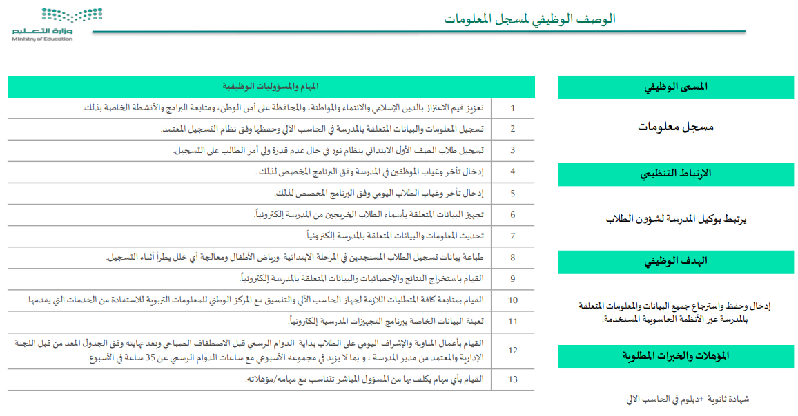

# **قرار التكليف**

**بشــأن: تكليف منسقة الموهوبات**

**اليوم: . التاريخ: / / 1446هـ المدة: عام دراسي**

|  |  |
| --- | --- |
| رقم السجل المدني |  |
| الاسم |  |

**أنا مديرة المدرسة :**

**بنـاءً علـى الصلاحيات الممنوحة لنـا والـواردة بقـرار معـالي وزيـر التعلـيم رقم 37617168 وتـاريخ 1/4/1437هـ**

**، والقاضي بمنح مديري المدارس الصلاحيات المرفقة بالقرار واستناداً إلى ما ورد في الدليل التنظيمي لمدارس التعليم العام الصادر 1442وبمقتضى النظام، نقرر بمشيئة الله ما يلي :**

**تكليف معلم الموهوبين وفق الخطة المعتمدة من الوزارة وما يصدر من تعاميم للعام الدراسي 1446هـ**

**بهدف الإسهام في بناء شخصية الطالب الموهوب بكافة جوانبها والارتقاء بمستواه التربوي والتعليمي من خلال توفير بيئة تعليمية وتعلمية محفزة**

**مع علمنا بأنك على قدر هذا الأمر. فإننا نوصيك بتقوى الله تعالى في السر والعلن والله المعين لك في أمر ك.**

**شاكرين لكم تعاونكم والله يحفظكم ويرعاكم..**

**اسم المكلف:**

**التوقيـــــع:**

**الختم**

**يعتمد مديرة المدرسة:**

* **صورة لملفه .**
* **الأصل في ملف القرارات المدرسية .**

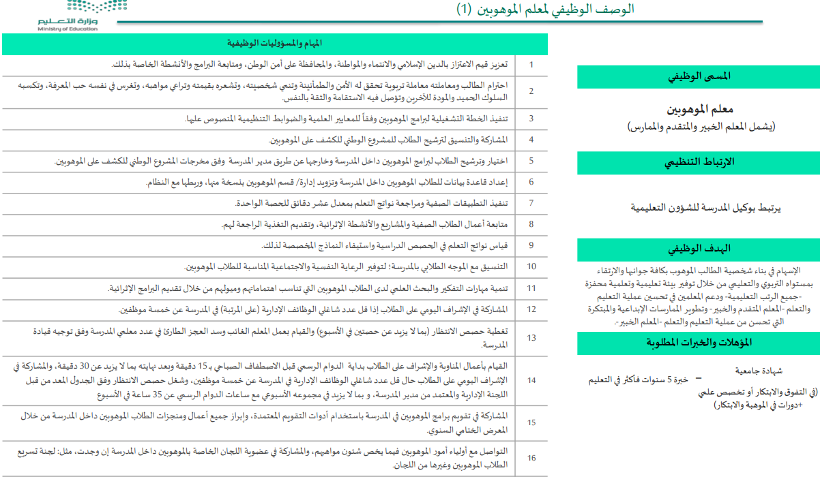

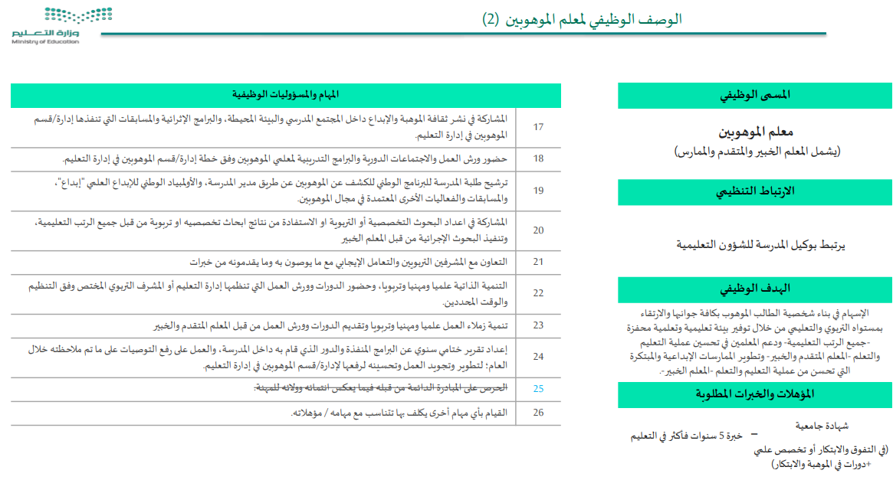

**قرار اداري**

**بشــأن: تكليف حارس المدرسة**

**اليوم: . التاريخ: / /1446هـ المدة: عام دراسي**

|  |  |
| --- | --- |
| رقم السجل المدني |  |
| الاسم |  |

**أنا مدير المدرسة:**

**بنـاءً علـى الصلاحيات الممنوحة لنـا والـواردة بقـرار معـالي وزيـر التعلـيم رقـم 37617168 وتـاريخ 1/4/1437هـ والقاضي بمنح مديري المدارس الصلاحيات المرفقة بالقرار واستناداً إلى ما ورد في الدليل التنظيمي لمدارس التعليم العام الصادر 1442وبمقتضى النظام ، نقرر بمشيئة الله ما يلي :**

**تكليف الحارس/**

**وفق المهام والمسؤوليات الوظيفية بالدليل التنظيمي لمدارس التعليم العام الصادر 1442هـ وما يصدر من تعاميم للعام الدراسي 1446هـ**

**بهدف الحفاظ على المدرسة وتقديم الخدمات العامة.**

**مع علمنا بأنك على قدر هذا الأمر.**

**فإننا نوصيك بتقوى الله تعالى في السر والعلن والله المعين لك في أمر ك.**

**شاكرين لكم تعاونكم والله يحفظكم ويرعاكم..**

**اسم المكلفة:**

**التوقيـــــع:**

**الختم مديرة المدرسة /**

**.**

* **صورة لملفه.**
* **الأصل في ملف القرارات المدرسية.**

# **قرار التكليف**

**قرار اداري**

**بشــأن: عامل الخدمات**

**اليوم: . التاريخ: / /1446هـ المدة: عام دراسي**

|  |  |
| --- | --- |
| رقم السجل المدني |  |
| الاسم |  |

**أنا مدير المدرسة:**

**بنـاءً علـى الصلاحيات الممنوحة لنـا والـواردة بقـرار معـالي وزيـر التعلـيم رقـم 37617168 وتـاريخ 1/4/1437هـ والقاضي بمنح مديري المدارس الصلاحيات المرفقة بالقرار واستناداً إلى ما ورد في الدليل التنظيمي لمدارس التعليم العام الصادر 1442وبمقتضى النظام ، نقرر بمشيئة الله ما يلي :**

**تكليف عامل الخدمات/**

**وفق المهام والمسؤوليات الوظيفية بالدليل التنظيمي لمدارس التعليم العام الصادر 1442هـ وما يصدر من تعاميم للعام الدراسي 1446هـ**

**بهدف الحفاظ على المدرسة وتقديم الخدمات العامة.**

**مع علمنا بأنك على قدر هذا الأمر.**

**فإننا نوصيك بتقوى الله تعالى في السر والعلن والله المعين لك في أمر ك.**

**شاكرين لكم تعاونكم والله يحفظكم ويرعاكم..**

**اسم المكلفة:**

**التوقيـــــع:**

**الختم مديرة المدرسة /**

**.**

* **صورة لملفه.**
* **الأصل في ملف القرارات المدرسية.**

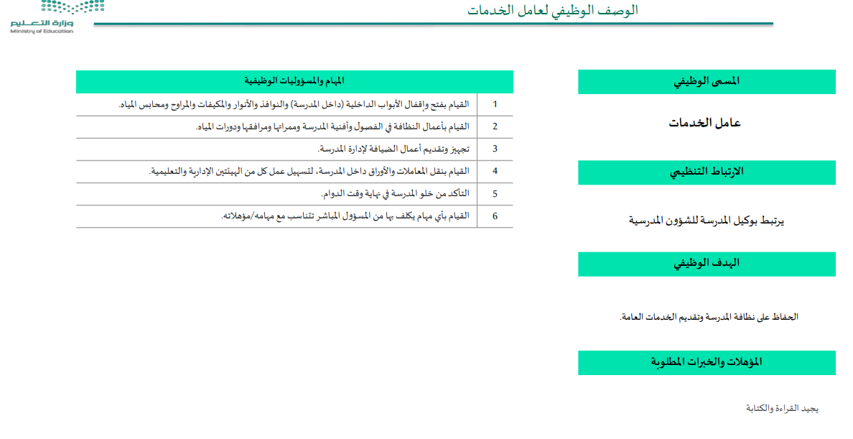

# **قرار التكليف**

**بشــأن: عاملة الخدمات**

**اليوم: . التاريخ: / /1446هـ المدة: عام دراسي**

|  |  |
| --- | --- |
| رقم السجل المدني |  |
| الاسم |  |

**أنا مدير المدرسة:**

**بنـاءً علـى الصلاحيات الممنوحة لنـا والـواردة بقـرار معـالي وزيـر التعلـيم رقـم 37617168 وتـاريخ 1/4/1437هـ والقاضي بمنح مديري المدارس الصلاحيات المرفقة بالقرار واستناداً إلى ما ورد في الدليل التنظيمي لمدارس التعليم العام الصادر 1442وبمقتضى النظام ، نقرر بمشيئة الله ما يلي :**

**تكليف المستخدمة/**

**وفق المهام والمسؤوليات الوظيفية بالدليل التنظيمي لمدارس التعليم العام الصادر 1442هـ وما يصدر من تعاميم للعام الدراسي 1446هـ**

**بهدف الحفاظ على المدرسة وتقديم الخدمات العامة.**

**مع علمنا بأنك على قدر هذا الأمر.**

**فإننا نوصيك بتقوى الله تعالى في السر والعلن والله المعين لك في أمر ك.**

**شاكرين لكم تعاونكم والله يحفظكم ويرعاكم..**

**اسم المكلفة:**

**التوقيـــــع:**

**الختم مديرة المدرسة /**

**.**

* **صورة لملفها .**
* **الأصل في ملف القرارات المدرسية.**

صورة تحتوي على نص, لقطة شاشة, الخط, رقم

تم إنشاء الوصف تلقائياً